26. APRĪLĪ, PIEKTDIEN
Vienības nama koncertzālē, Rīgas ielā 22a (Biļetes: cena 3.00 euro)

Plkst. 18.00 – SPRING ROLL (Francija)
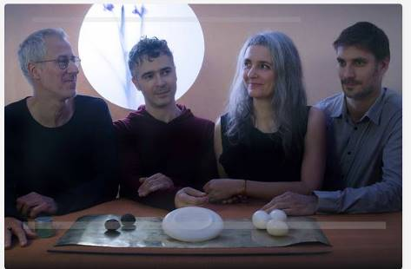
Silvēna ELARĪ (Sylvaine Hélary) – traversa flautas, balss, kompozīcijas
Antonēms REIJONS (Antonin Rayon) – klavieres, sintezators, kompozīcijas
Īgs MAIJO (Hugues Mayot) – tenora saksofons, klarnete
Bruno ŠEVIJONS (Bruno Chevillon) – kontrabass

Ar 2014. gadā aizsākto jauno projektu flautiste Silvēna Elarī vēlējās izmēģināt kompozīcijas veidu, iedvesmu smeļoties gan laikmetīgajā mūzikā, kuru pati studējusi, gan saspēlējoties ar mūziķiem Ņujorkā, gan arī grūti klasificējamajos trakajos gados popmūzikā. Akustiskais kvartets “Spring Roll” piedāvā īpašas kamermūzikas programmu. Spēlējoties ar tembriem un atbalsīm, “Spring Roll” izpildītais repertuārs ir izteikti mūsdienīgs, kurā tomēr atpazīstami džeza spēles kodi un lauki.

PLKST. 19.00 – ARTŪRA NOVIKA DŽEZA SKOLAS VOKĀLAIS ANSAMBLIS COLOR JAZZ (Lietuva)

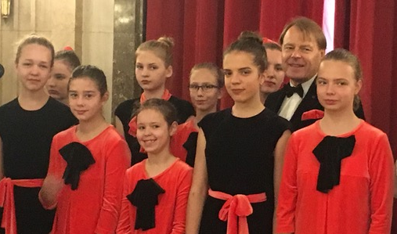
Artūra Novika (Arturas Novikas) džeza skolas vokālais ansamblis “Color Jazz” ir enerģisku jauniešu grupa no 12 līdz 14 gadiem. Katrs grupas koncerts atšķiras ar lielisku vokālu, rotaļīgu, jautru izrādi un negaidītām interpretācijām. Koncertos piedalās arī grupas līderis Artūrs Noviks. “Color Jazz” pirms pāris nedēļām, atgriezās no Oslo, kur sniedza koncertu svinīgā pasākumā ar dažādu valstu vadītāju piedalīšanos. Ansamblis vairākas reizes kļuva par TV Dziesmu konkursa uzvarētāju Lietuvā. 2009. gada vasarā Pasaules koru olimpiādē Rīgā “Color Jazz” ieguva zelta medaļu džeza kategorijā. Neskatoties uz to, ka izpildītāji ir ļoti jauni, viņu koncertu repertuārs ir ļoti plašs: džeza standarti, lietuviešu tautas dziesmas, Artūra Novika jaundarbi un klasiskās mūzikas aranžējumi.

Plkst. 19.40 – E.SABILO JAZZ TRIO (Lietuva, Viļņa)

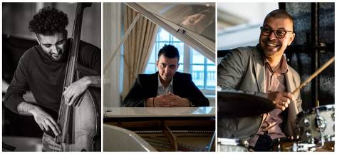
Edgars SABILO – klavieres
Armans ISOJANS (Arman Isojan) – kontrabass
Darius RUDIS – sitaminstrumenti

Edgara Sabilo džeza trio apvieno izcilus mūziķus, aiz kuru izglītības un muzikālo sasniegumu augstumiem starptautiskajos festivālos ir talantīgi, profesionāli džeza mūzikas virtuozi.
Edgars Sabilo – profesionāls džeza mūzikas pianists. Klavierspēli iesāka apgūt Balys Dvariona mūzikas skolā, vēlāk sekoja studijas Lietuvas Mūzikas un teātra akadēmijā, Gņesinu Mūzikas akadēmijā Maskavā. Koncerti starptautiskos džeza mūzikas projektos, iegūtā meistarība tajos pianistam deva lielu atpazīstamību un popularitāti džeza mūzikas pasaulē. Armans Isojans savu muzikālo ceļu sāka apgūstot vijoļspēli Klaipēdas S.Šimkusa konservatorijā, vēlāk beidzis Lietuvas Mūzikas un teātra akadēmiju kontrabasa klasē. Strādājis Klaipēdas Mūzikas teātrī, koncertējis kā džeza mūziķis un ieguvis plašu atzinību un vairākas balvas koncertējot ar tādām grupām kā R.A.D.D un TDT.
Darius Rudis sāka savu muzikālo ceļu Balys Dvariona mūzikas skolā apgūstot klavieru un akordeona spēli, bet 15 gadu vecumā aizrāvās ar sitaminstrumentu ritmiem. Beidzis J.Tallat-Kelpša Konservatoriju džeza bungu klasē un Lietuvas Mūzikas un teātra akadēmiju, turpināja izglītību Groningena Konservatorijā (Nīderlande). Pašlaik – koncertējošs mūziķis, pedagogs.

Plkst. 20.30 – DŽEZA IMPROVIZĀCIJAS VAKARS (JAM SESSION)
Vienības nama koncertzāles balkonā (Biļetes: cena 3.00 euro)

- Arnolda GRĪNBERTA KVARTETS (Latvija, Daugavpils)
- Jan GRINBERT JAZZ QUARTET (Vācija, Minhene)
- Tiko de MORAES (Tico de Moraes) – ģitāra, vokāls (Brazīlija)
- Aleksandrs RAIČENOKS (Alexander Raichenok) – klavieres, saksofons (Brazīlija)
- SPRING ROLL (Francija)
- Leonīds NESTEROVS (Kipra)
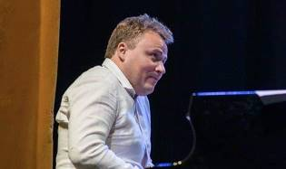
Savu muzikālo ceļu Leonīds uzsāka Daugavpilī. Kiprā dzīvo no 2010. gada, kā profesionāls pianists regulāri koncertē ar Kipras, Latvijas, Izraēlas, Vācijas, Anglijas un citu valstu džeza mūziķiem.

- LATVIEŠU KULTŪRAS CENTRA DŽEZA VOKĀLĀ STUDIJA (Latvija, Daugavpils)


Studija darbojas kopš 2000. gada. Vadītāja Irina Grinberte. Džeza studijas repertuārā ir iekļautas mūsdienu džeza kompozīciju apdares Soul stilā, Brodveja mūziklu melodijas, tradicionālie džeza skaņdarbi, latviešu tautasdziesmas džeza apdarē u.c. mūzikas stili. Aranžējumus raksta Arnolds Ginberts. Studijas dalībnieki piedalās dažādos starptautiskos konkursos un džeza festivālos: „Junior Jazz festival”, „Vilnius-band festival” Viļņā (Lietuva), festivālos Polijā un Vācijā.

27. APRĪLĪ, SESTDIEN
Daugavpils Marka Rotko mākslas centrā, Mihaila ielā 3 (Biļetes: cena 3.00 euro)

Plkst. 17.00 – ALEXANDER RAICHENOK & TICO DE MORAES DUO (Brazīlija)

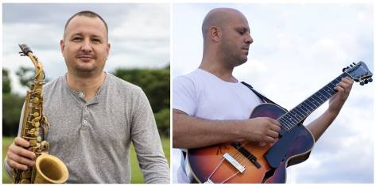
Tiko de MORAES (Tico de Moraes) – ģitāra, vokāls
Aleksandrs RAIČENOKS (Alexander Raichenok) – klavieres, saksofons

Aleksandrs Raičenoks (Alexander Raychenok). Dzimis Daugavpilī. Kopš 1992. gada diksilenda sastāvā Arnolda Grinberta vadībā piedalījies daudzos festivālos Lietuvā, Vācijā, Ungārijā, Dānijā un Krievijā. 1998. gadā A. Raičenoks iestājās un pēc apgūtajām mācībām sekmīgi absolvēja Lietuvas Mūzikas Konservatoriju un Mūzikas Kolēģiju. Ir apguvis klavieru un saksofona spēli. Šajā laikā ir pastāvīgs dalībnieks dažādos mūzikas projektos (Saules Kliosas, SKAMP, d’Orange) un galvenajos Lietuvas džeza festivālos (Kaunas Jazz, Vilnius Mama Jazz). Kopš 2013. gada dzīvo un strādā Brazīlijā, ir sniedzis koncertus Sanpaulo, Riodežaneiro pilsētās, kā arī piedalījies vairākos slavenajos Brazīlijas karnevālos.
Tiko de Moraes (Tico de Moraes) ir Brazīlijas džeza mūzikas ģitārists, dziedātājs, komponists. Kā mūziķis un komponists savu muzikālo karjeru Tiko uzsāka 23 gadu vecumā piedaloties Muriel Tabb’s album Olhos D’Água koncertā. 2005. gadā Tiko sniedza savu pirmo koncertu ar tituldziesmas nosaukumu – Mangaio. Mūziķa koncertu repertuārā ir pop-mūzika, bossa nova un brazīliešu mūzikas ritmi džeza interpretācijā. Koncertē ar dažādām mūzikas grupām, orķestriem un veido savas šova programmas, piedalās muzikālā izrādē “Chet - Musical Portraits”.

Plkst. 18.00 – JŪLIJA ZAKIROVA UN R’n’B TRIO (Latvija, Rīga)


Jūlija ZAKIROVA – vokāls
Mareks LOGINS – bungas
Andrejs ORLOVS – basģitāra
Artjoms SARVI – klavieres

Jūlija Zakirova un R’n’B trio apvieno četrus profesionālus mūziķus, kas rada ritmisku noskaņu mūziku gaumīgā, vienotā pulsā. Viņu muzikālā valoda svārstās starp azartisko mūziķu kā Jamiroquai, Stevie Wonder, Michael Jackson, Rihana hītiem, līdz jau mierīgākām Janitas, India Arie un arī 60to - 80to gadu populārās mūzikas šedevriem, sev raksturīgā, modernā skanējumā.
Jūlija Zakirova – viena no aktīvākajām jaunajām džeza mūzikas solistēm Latvijā un neskaitāmu starptautisko konkursu un festivālu dalībniece un laureāte. 2001.gadā dziedātāja pārstāvēja Latviju starptautiskajā festivālā Zolotoj Shlyager. Vēlāk piedalījās Baltijas TV mūzikas konkursā Fizz Superstar. Tāpat dziedātāja piedalījās jauniešu konkursā New Stars, festivālos Kaunas Jazz, Shauliai Jazz, Pori Jazz Somijā, Rīgas Ritmi Latvijā un Jazz Kaar Igaunijā .
Artjoms Sarvi – beidzis Jāzepa Vītola Latvijas Mūzikas Akadēmijas džeza nodaļu. Kā pianistu visvairāk interesē LatinJazz un Jazz. Savu koncertdarbību mākslinieks ir uzsācis Jelgavas Bigbendā. Artjoms Sarvi komponē arī savus skaņdarbus, kas viņam, kā viņš pats atzīst, ir ļoti svarīgs process, kas ļauj māksliniekam attīstīties un rast jaunas idejas.
Andrejs Orlovs – piedalījies Sony jazz stage 2006 basģitāristu konkursā, sadarbojies ar Raimondu Paulu, Māri Briežkalnu, Diānu Pīrāgs, grupu Saules kliosas (LT). Piedalījies festivālos Kaunas jazz 2002, 2003, 2004, 2005; Birštonas jazz 2002, Klaipeda jazz 2005, Rīgas Ritmi 2008, Saulkrasti jazz 1999 un citos.
Mareks Logins – beidzis Briseles Karalisko konservatoriju (Beļģijā). Piedalījies neskaitāmos džeza un pop mūzikas projektos Latvijā un ārpus tās, taču vislielāko gandarījumu gūst no muzicēšanas grupas Sinkope sastāvā. Mareks ir vairāku bundzinieku konkursu laureāts – Yamaha Drum Day 2009 (Bulgārija / Sofija), Yamaha Drum Day 2013 (Latvija / Rīga), IV Baltic Drummer’s League 2015 (Latvija / Saulkrasti) un Yamaha Drum Day 2016 (Lietuva / Viļņa).

28. APRĪLĪ, SVĒTDIEN
Vienības nama koncertzālē, Rīgas ielā 22a (Biļetes: cena 3.00 euro)

Plkst. 17.00 – DAINIUS PULAUSKAS GROUP (Lietuva, Viļņa)

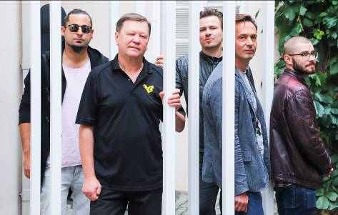
Dainius PULAUSKAS – klavieres
Valerijus RAMOSKA – trompete
Liutauras JANUSAITIS – tenorsaksofons
Eugenijus JONAVIČIUS – ģitāra
Domas ALEKSA – basģitāra
Augustas BARONAS – sitaminstrumenti

Dainius Pulauskas Group – viena no ievērojamākajām džeza mūzikas grupām Lietuvā, tā radoši darbojas jau 23 gadus. Džeza mūzikas kritiķis Jans Pattersons savā rakstā All About Jazz portālā īpaši atzīmē grupas unikalitāti, melodiju savirknējumu, kas mūziķus raksturo kā progresīvā Eiropas džeza avangardistus un grupas pianistu atzīmē kā vienu no interesantākajiem komponistiem džeza mūzikas pasaulē. Grupa ir sniegusi koncertus gandrīz visās pasaules malās, ir godalgota starptautiskos mūzikas festivālos. 2001. gadā Lietuvas mūziķu apvienība apbalvoja grupu ar Zelta disku, 2004. gadā tā saņēma Lietuvas institūta balvu par lietuviešu džeza mūzikas popularizēšanu.

Plkst. 18.00 – JAN GRINBERT JAZZ QUARTET (Vācija, Minhene)

Jānis GRINBERTS (Jan Grinbert) – altsaksofons
Konstantins KOSTOVS (Konstantin Kostov) – klavieres
Olivers HEINS (Olivier Hein) – kontrabass
Nevjans LENKOVS (Nevyan Lenkov) – sitaminstrumenti

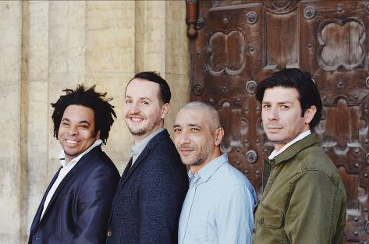
Jānis Grinberts – virtuozs saksofonists, kas nepārtraukti iegūst klausītāju atzinību uz pasaules koncertskatuvēm. Dzimis Daugavpilī, Grinbertu mūziķu ģimenē. Jau 13 gadu vecumā Jānis sāka spēlēt orķestrī klarneti, bet pēc tam saksofonu – instrumentu, kura spēles tehnikā jaunais talants ietekmējies no pasaulslavenā džeza saksofonista Čārlija Pārkera (Charlie Parker). Jānis ir pabeidzis Riharda Štrausa konservatoriju Minhenē. Jau studiju gados ir piedalījies džeza mūzikas koncertos dažādās pilsētās Eiropā. Ar laiku dalība koncertos, džeza mūzikas festivālos ģeogrāfiski gāja plašumā – Eiropas valstu sarakstam pievienojās Krievija un Apvienotie Arābu Emirāti. 2010. gadā viņš pievienojās ,,zvaigžņotajam” konservatorijas bigbenda sastāvam. Savas radošās darbības laikā ir ierakstījis vairākus albumus. 2017.gada albums tika atzīts par labāko gada mūzikas albumu Bavārijā.
Konstantins Kostovs – dzimis Bulgārijā. 5 gadu vecumā sāka klavierspēles mācības mūzikas skolā Plevenā un Sofijā. Turpinājumā – studijas Riharda Štrausa konservatorijā Minhenē, Grand Prix un godalgotas vietas klaviermūzikas konkursos Sofijā, Minhenē, Sanktpēterburgā. No 2008. gada – klavierspēles pedagogs Mūzikas un teātra universitātē Minhenē, ir veicis radio koncertu ierakstus Eiropā un Japānā.
Oliviers Heins – dzimis un mūzikas izglītību ieguvis Minhenē. Darbojas Jazz, Funk, Blues, R&B un citos žanros. Absolvējis Minhenes konservatoriju kontrabasa spēles klasē, starptautisko džeza mūzikas projektu dalībnieks.
Nevjans Lenkovs – dzimis Bulgārijā, beidzis mūzikas skolu Plevenā. Turpinājumā studējis Bulgārijas valsts Mūzikas akadēmijā Sofijā orķestra perkusionistu klasē un Minhenes Mūzikas Universitātē (maģistra grāds, džeza bundzinieks). Iegūtā izglītība, dalība neskaitāmos mūzikas projektos, klasiskās mūzikas, džeza mūzikas, hip-hop un citu mūsdienu stilu perfekta pārzināšana veido mūziķa atpazīstamību džeza mūzikas pasaulē.

Plkst. 19.00 – PPIO DAUGAVA, vadītājs ARNOLDS GRINBERTS (Latvija, Daugavpils)

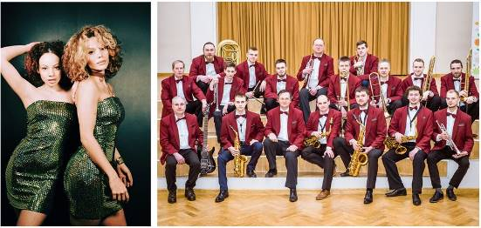
Amēlija (Amelie) un Izabelle Fleura Geisa (Izabelle FLEUER GEISS) – vokāls (Brazīlija)

Profesionālais pūšamo instrumentu orķestris “Daugava” un brazīliešu džeza solistes Amēlija un Izabelle Fleura Geisa XVI Starptautisko pavasara džeza mūzikas festivālu “Jazz Joy Spring 2019” noslēgs ar koncertprogrammu „Bossa Nova dvēsele”. Dzirdēsim mūziku Soul, RnB, Latino, Brazil, Samba un Bossa-nova stilā.
Profesionālais pūšamo instrumentu orķestris „Daugava” ir dibināts 1985. gadā. Tā uzstāšanās programmas tiek veidotas no klasiskās mūzikas, tautas mūzikas un džeza mūzikas skaņdarbiem. Koncertos plašu repertuāra klāstu nodrošina populārās mūzikas ritmi no dažādiem pasaulslaveniem mūzikliem un Latvijas komponistu skaņdarbiem. Orķestra mākslinieciskais vadītājs Arnolds Grinberts.

_______________________________________________________________

XVI Starptautisko pavasara džeza mūzikas festivālu JAZZ JOY SPRING 2019 rīko: Daugavpils pilsētas domes Kultūras pārvalde sadarbībā ar Latviešu kultūras centru. Atbalsta Daugavpils pilsētas dome, Daugavpils Marka Rotko mākslas centrs, Francijas institūts Latvijā, Kultūrkapitāla fonds, Džeza mūzikas un mākslas attīstības centrs, “Villa Ksenija”, SIA “Zieglera mašīnbūve”, Picērija “Čili Pica”, SIA “Axon Cable”, SIA “Maģistr”,



Informācija: www.kultura.daugavpils.lv, www.vienibasnams.lv

